Исправления лабораторных работ 1-2
Тема: определение расстояния до галактик по сверхновым типа Ia
Услуги — список галактик. Заявка (следующие лабораторные) — расчёт расстояния до каждой выбранной галактики по видимой звёздной величине сверхновой типа Ia внутри неё. Стек: FastAPI и Jinja2, PostgreSQL (SQLAlchemy ORM), MinIO для фото и видео, Docker Compose.

1. Поле created_at пустое, insert подготовлен неправильно
Что сделано: поле created_at объявлено как TIMESTAMP NOT NULL DEFAULT CURRENT_TIMESTAMP, поэтому дату создания заполняет сама база данных, и пустым поле быть не может ни при вставке из приложения, ни из Adminer. В тестовых insert больше не указываются id: их выдаёт SERIAL, поэтому последовательность не ломается и новые записи добавляются без ошибки duplicate key.
Где: db/schema.sql.
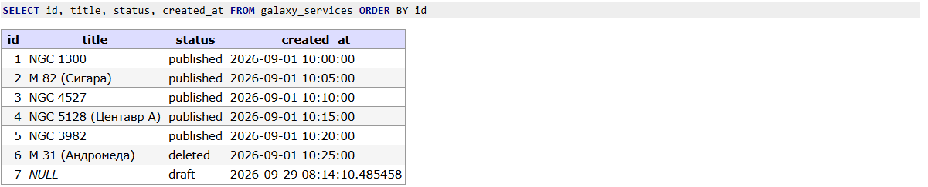
Рисунок 1 — created_at заполнен у всех записей, в таблице есть все три статуса
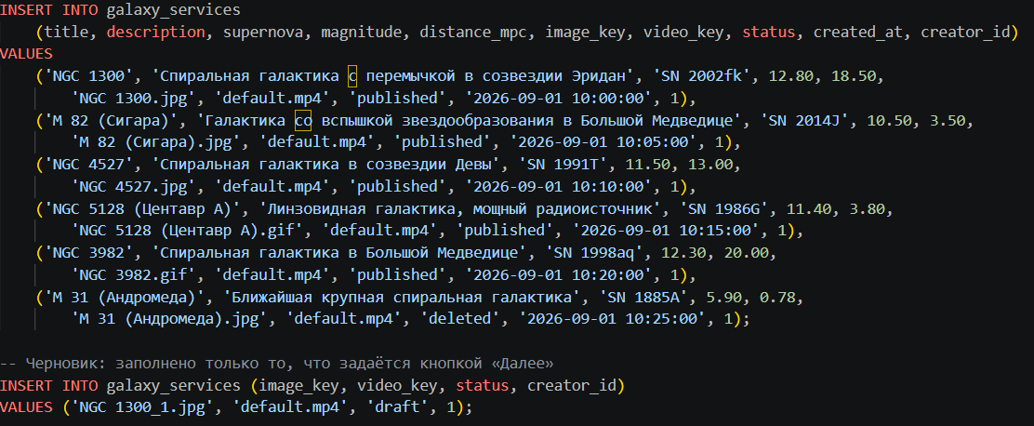
Рисунок 2 — тестовые insert без явных id; черновик заполняет только поля кнопки «Далее»

2. Ограничения на обязательные поля в БД
Что сделано: поля, которые заполняются кнопкой «Далее», объявлены NOT NULL. Добавлены проверки: опубликованная галактика обязана иметь название, обозначение сверхновой, видимую величину и расстояние (chk_published_filled); название не может быть пустой строкой (chk_title_not_blank); расстояние больше нуля (chk_distance_positive). Уникальный индекс не даёт пользователю создать больше одного черновика.
Где: db/schema.sql.
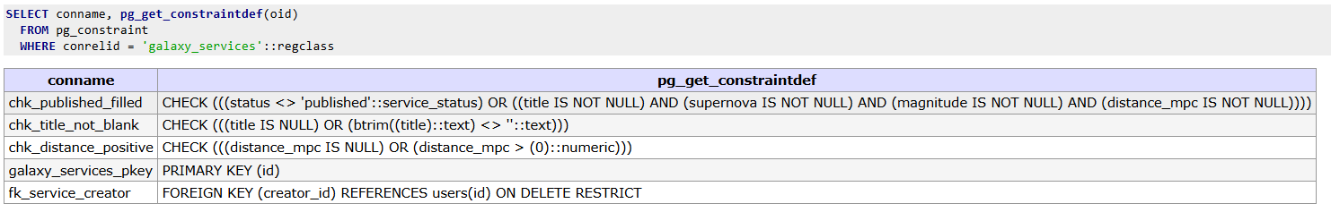
Рисунок 3 — ограничения таблицы galaxy_services в базе данных
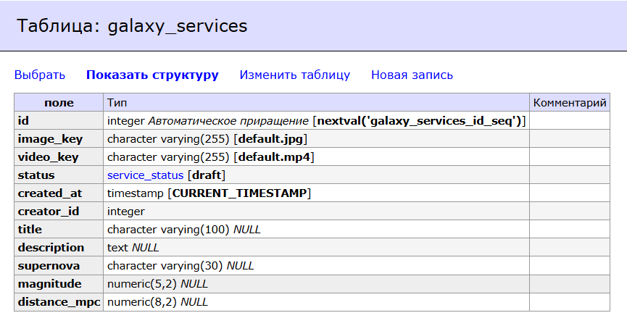
Рисунок 4 — структура таблицы: обязательные поля без NULL, необязательные с NULL

3. По умолчанию — MinIO
Что сделано: все фото и видео, включая файлы по умолчанию default.jpg и default.mp4, хранятся в бакете galaxies.media в MinIO. У полей image_key и video_key в базе стоят значения по умолчанию default.jpg и default.mp4, поэтому новая запись сразу получает медиа из MinIO. При запуске приложение само создаёт бакет, открывает его на чтение и загружает файлы из папки minio/media. Имена с пробелами и кириллицей кодируются в ссылках.
Где: storage.py, main.py, minio/media, db/schema.sql.
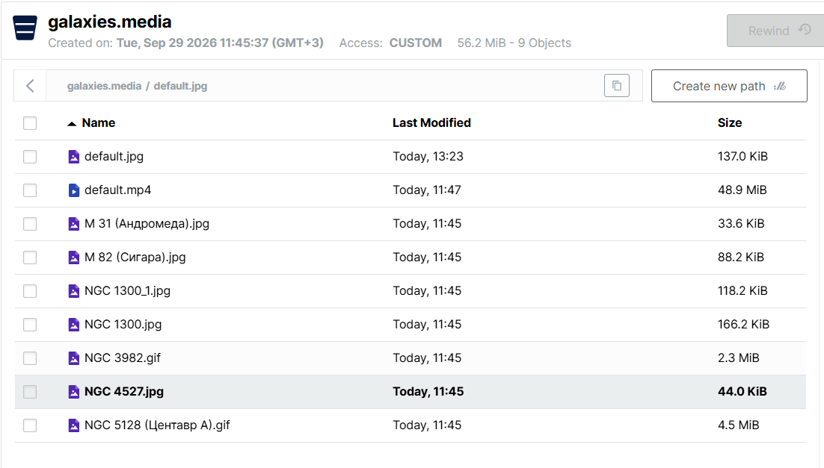
Рисунок 5 — бакет galaxies.media в MinIO: файлы по умолчанию и изображения галактик
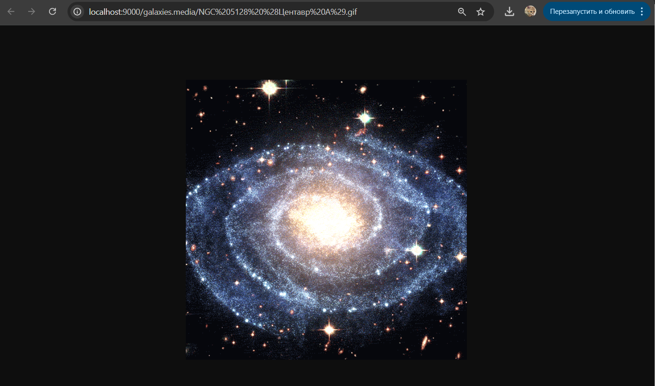
Рисунок 6 — изображение на сайте загружается из MinIO (адрес localhost:9000/galaxies.media/...)
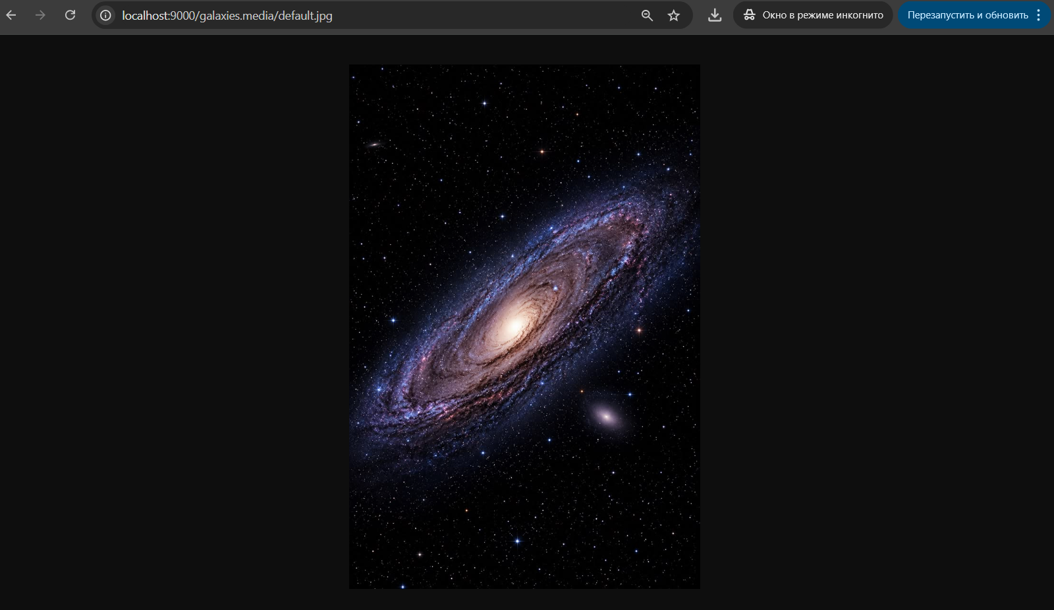
Рисунок 7 — файл по умолчанию default.jpg отдаётся из MinIO

4. Кнопка «Удалить» и все кнопки одного стиля по теме
Что сделано: все кнопки приложения (Найти, Удалить, Далее, Опубликовать, Удалить черновик) используют один CSS-класс .btn. Цвета взяты из палитры Zooniverse: золотой #f0b200 с чёрным текстом, при наведении #cc9200. Удаление логическое и выполняется SQL-запросом без ORM: UPDATE galaxy_services SET status = 'deleted'.
Где: static/style.css, main.py (delete_service).
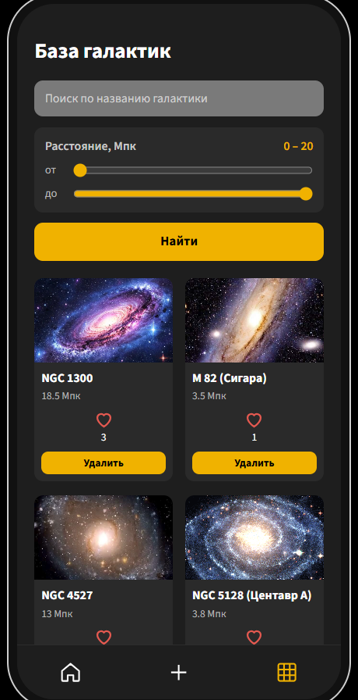  Рисунок 8 — кнопки «Найти» и «Удалить» в сетке | 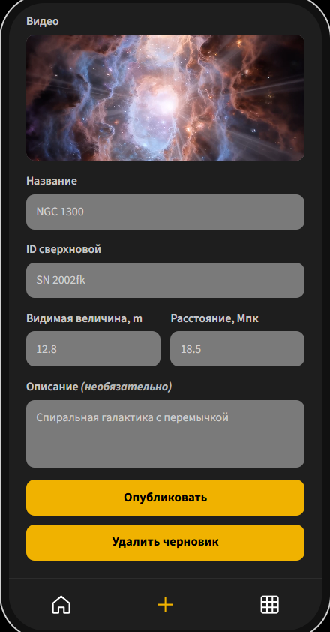  Рисунок 9 — кнопки «Опубликовать» и «Удалить черновик»

5. Фильтрация числами слайдером с кнопкой
Что сделано: в сетке добавлены два слайдера «от» и «до» по расстоянию в мегапарсеках, текущие значения показываются над ними, фильтр применяется кнопкой «Найти». Максимум слайдера берётся из базы данных. Поиск по названию сохранён в той же форме.
Где: templates/grid.html, main.py (grid).
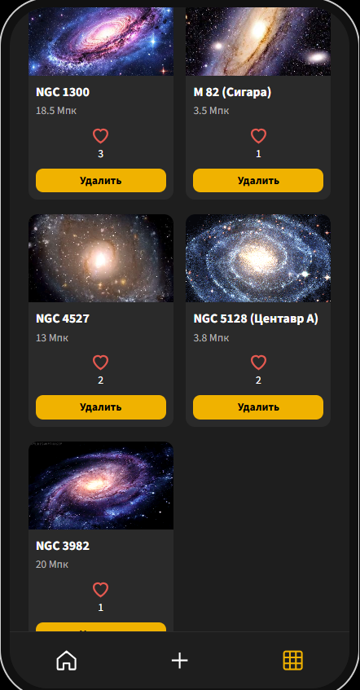  Рисунок 10 — без фильтра: все опубликованные галактики | 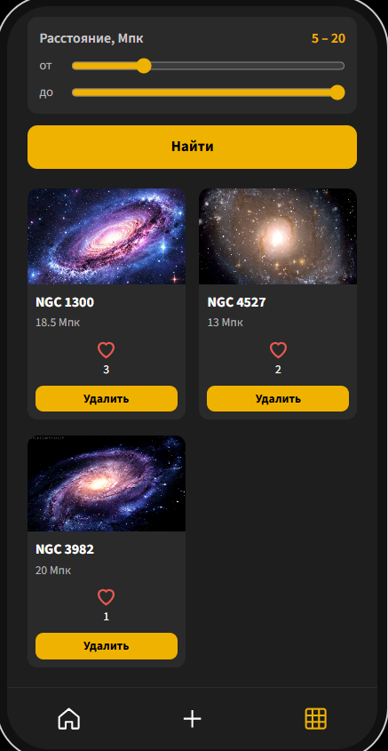  Рисунок 11 — фильтр 5–20 Мпк: близкие M 82 и NGC 5128 скрыты

6. Добавление: если черновика нет — окно с кнопкой «Далее»
Что сделано: страница /add проверяет, есть ли у пользователя черновик. Если черновика нет, открывается окно выбора фото и видео с кнопкой «Далее», которая создаёт черновик. Если черновик есть, открывается форма заполнения, после публикации галактика сразу открывается в ленте.
Где: main.py (add_page, add_next, add_publish), templates/add_start.html, templates/add_form.html.
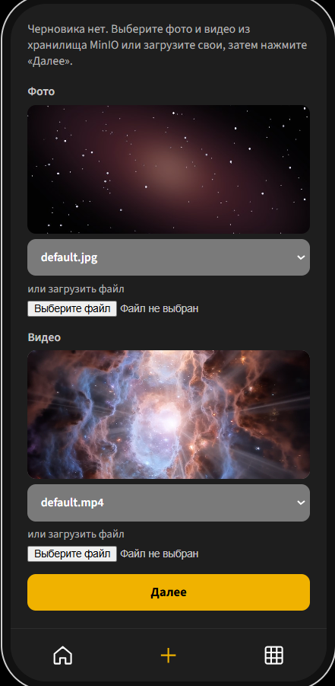  Рисунок 12 — черновика нет: выбор фото и видео, кнопка «Далее» | 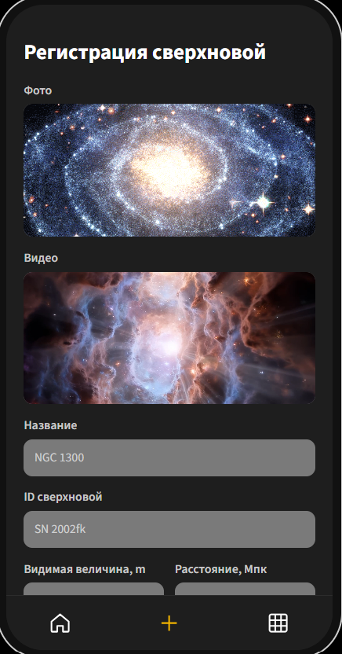  Рисунок 13 — после «Далее»: создан черновик, открылась форма

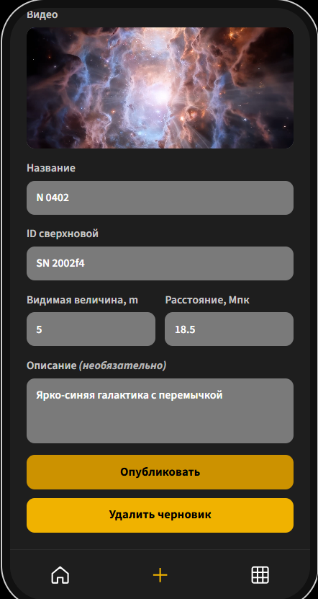  Рисунок 14 — заполнение черновика | 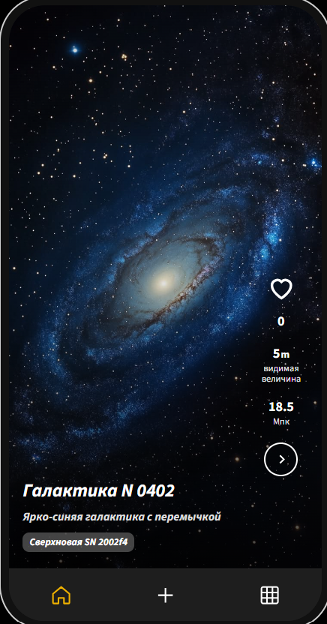  Рисунок 15 — опубликованная галактика в ленте

7. В добавлении только то, что нужно вводить; фото и видео сверху, друг под другом
Что сделано: фото и видео показываются вверху страницы друг под другом на обоих шагах (рисунки 12 и 13). Выбор файла — из списка файлов MinIO или загрузкой своего — есть только до кнопки «Далее». После «Далее» фото и видео только отображаются, а ниже остаются лишь поля для ввода: название, обозначение сверхновой, видимая величина, расстояние и необязательное описание. Скрытые и лишние поля убраны.
Где: templates/add_start.html, templates/add_form.html.

8. Параметры в ленте справа, лайки хранятся в БД
Что сделано: видимая звёздная величина и расстояние вынесены в правую колонку вместе с лайком и кнопкой перехода к следующей галактике. Лайки хранятся в таблице galaxy_likes, пара «пользователь — галактика» уникальна. Нажатие ставит лайк, повторное нажатие снимает его, счётчик считается из базы данных в ленте и в сетке.
Где: templates/feed.html, main.py (feed, toggle_like), models.py.
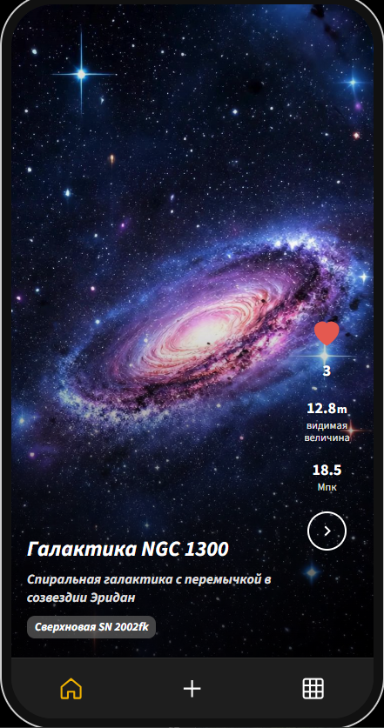  Рисунок 16 — лайк поставлен: сердце закрашено, 3 лайка | 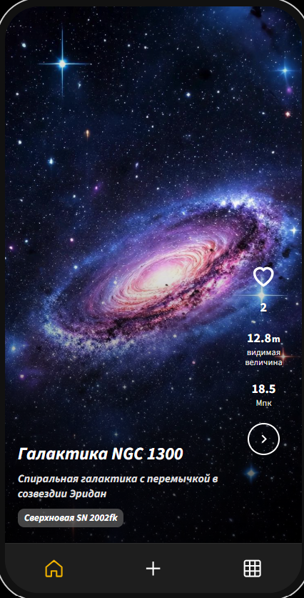  Рисунок 17 — лайк снят повторным нажатием: 2 лайка

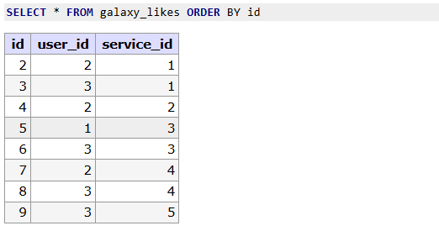
Рисунок 18 — таблица galaxy_likes: после снятия лайка строки пользователя 1 для галактики 1 нет

9. ER-диаграмма
Что сделано: построена ER-диаграмма базы данных (по согласованию — в draw.io): таблицы users, galaxy_services, galaxy_likes с первичными и внешними ключами, типами и признаком NULL / NOT NULL, связи «один ко многим».
Где: файл er.drawio в репозитории.
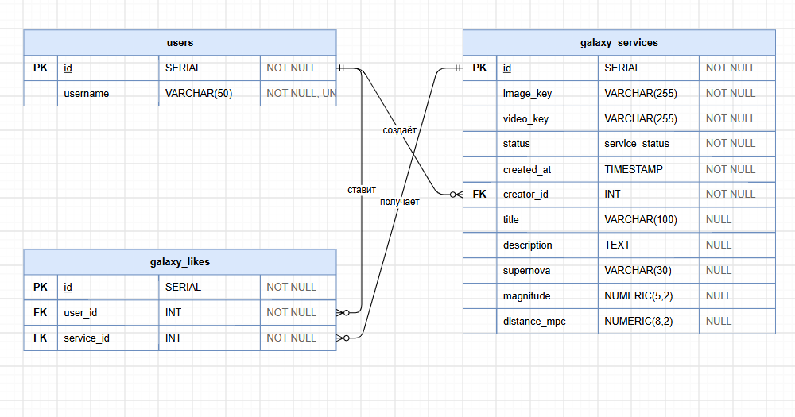
Рисунок 19 — ER-диаграмма базы данных galaxy_db

10. Убрать сетку
Что сделано: убрана страница-сетка черновиков draft.html: черновик у пользователя всегда один и открывается на странице добавления. Неиспользуемый шаблон detail.html тоже удалён.
Где: templates/.
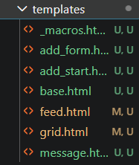
Рисунок 20 — шаблоны после исправления: draft.html и detail.html удалены

11. Необязательные поля услуги (что заполняется по кнопке «Далее»)
Что сделано: кнопкой «Далее» заполняются image_key, video_key, status, created_at и creator_id — эти поля обязательные (NOT NULL). Необязательные поля, которые остаются NULL, пока запись черновик: title, description, supernova, magnitude, distance_mpc. Черновик в базе (запись 7 на рисунке 1) имеет title = NULL. В форме описание помечено «(необязательно)».
Где: db/schema.sql, models.py, templates/add_form.html.
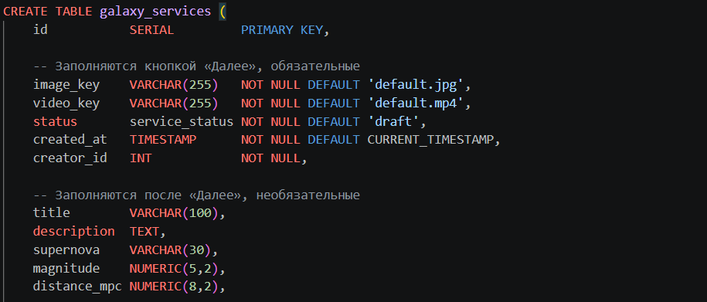
Рисунок 21 — поля услуги: обязательные (кнопка «Далее») и необязательные

12. created_at убрать там, где не требовалось
Что сделано: дата создания created_at осталась только у услуги. Лишнее поле formed_at удалено, у пользователей и лайков полей дат нет.
Где: models.py, db/schema.sql.
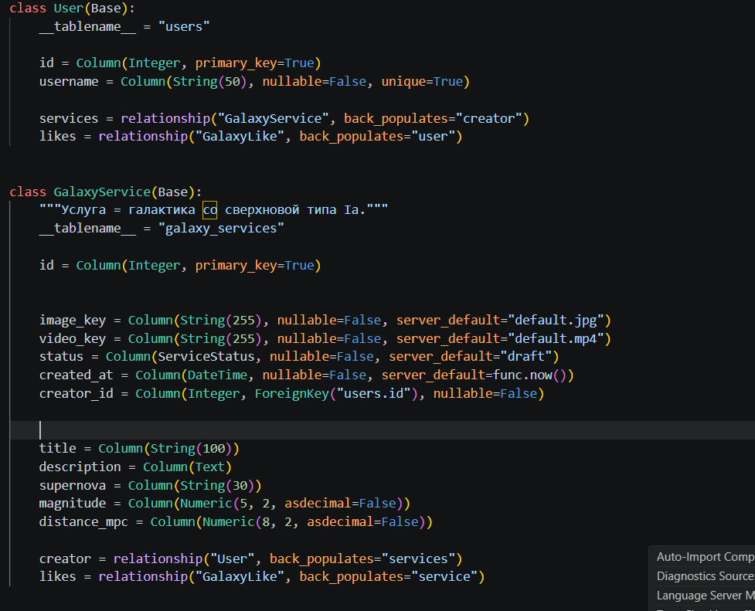
Рисунок 22 — модели User и GalaxyService: дата только у услуги
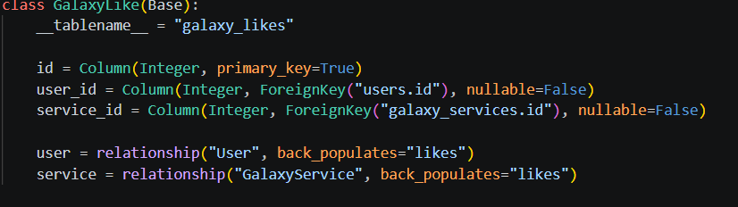
Рисунок 23 — модель GalaxyLike без полей дат

13. Другие ошибки, из-за которых приложение не запускалось
- не было requirements.txt, а без python-multipart FastAPI падает при старте на Form(...);
- в schema.sql вставлялись записи с явными id, из-за чего SERIAL выдавал уже занятые номера (duplicate key);
- create_all() в коде конфликтовал с schema.sql — теперь таблицы создаёт только schema.sql;
- форма добавления отправлялась на несуществующий маршрут /add;
- ссылки на изображения вели в несуществующий бакет galaxies и на несуществующие файлы;
- кнопка лайка и переход к следующей галактике вели на несуществующие маршруты;
- образ minio/mc недоступен в Docker Hub — настройка бакета перенесена в само приложение (storage.init_storage).

14. Запуск
docker compose down -v
docker compose up -d
pip install -r requirements.txt
uvicorn main:app --reload --port 8001
Приложение: http://127.0.0.1:8001; MinIO: http://localhost:9001; Adminer: http://localhost:8081.

